Методические рекомендации
для ответственных в образовательном учреждении
за ведение базы данных учащихся для льготного проезда на транспорте

Перевод учащихся в следующий класс

- Перед началом работы необходимо сделать резервную копию всей базы! Папку bd_stud, где находится программа, копируем на любой носитель информации, например flash-накопитель.
- Резервную копию базы можно создать также, используя пункт меню «БД» - «Сохранить».
- Для справки (из инструкции по работе с программой, предоставленной Метрополитеном):
«Подпункт меню «Сохранение» позволяет пользователю создать резервную копию БД (создается файл BDSTUD_ГГГГ-ММ-ДД_чч-мм.BKP, где:ДД –день, ММ –месяц, ГГГГ -год, чч-мм: - время создания файла – копии ).
На экране отобразится информационное сообщение о создании файла резервной копии. Никаких дополнительных действий не требуется. Файл будет в папке bd_stud в каталоге BACKUP.
Подпункт меню «Восстановить» позволяет восстановить БД из ранее созданной резервной копии. На экран выводится диалог для выбора файла резервной копии.
Если пользователь выбрал файл и нажал открыть, БД будет приведена к состоянию на момент формирования файла резервной копии».
- Операцию по переводу в транспортной базе осуществляем в июне (срок сдачи - по 20 июня 2017 года). Перевод делаем с помощью Кнопки «В след. класс\курс» (рис.1, 2) (меню Работа с БД – Коррекция записей).
Для справки:
«Кнопка «В след. Класс\курс» доступна при выборе одной или нескольких записей. Нажатие на неё выставит у выбранных записей следующий номер класса».

Рис. 1

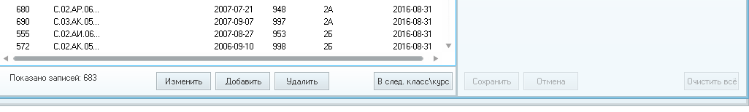Рис. 2

Алгоритм перевода.

- Перевод учащихся осуществляем в свободную параллель; начинаем с освобождения параллели 11 (либо 12, если есть) классов. Удаляем учащихся, заканчивающих 11 класс. «Работа с БД» – «Коррекция записей» – Осуществляем сортировку по полю ФИО и Класс в левой части формы; учащиеся после сортировки будут располагаться по алфавиту, классы будут располагаться от 11 до 1, или от 1 до 11 в зависимости от порядка сортировки (рис.3).
Для справки (из инструкции по работе с программой Метрополитена):
«Сортировка записей осуществляется путем нажатия на соответствующий заголовок таблицы. При этом в заголовке появиться картинка в виде стрелочки, указывающая на порядок сортировки – прямая (от меньшего к большему) или обратная (от большего к меньшему). Повторное нажатие на это же поле меняет порядок сортировки: так если была сортировка по возрастанию то она измениться на сортировку по убыванию».

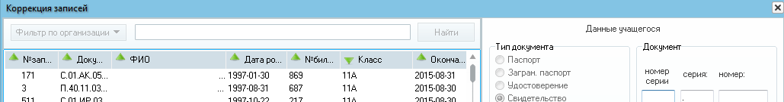Рис.3

Список заканчивающих школу необходимо проверить. Удалять можно группой.
Справка (из инструкции по работе с программой) «Если нужно выбрать строки таблицы, расположенные друг за другом, нужно выбрать строку таблицы в начале интервала, а затем, зажав клавишу SHIFT, нажать левой клавишей мыши на конечной строке интервала»

В левой области формы выделяем верхнюю строчку, удерживаем клавишу Shift и выделяем последнего человека в списке 11-х классов (рис.4).

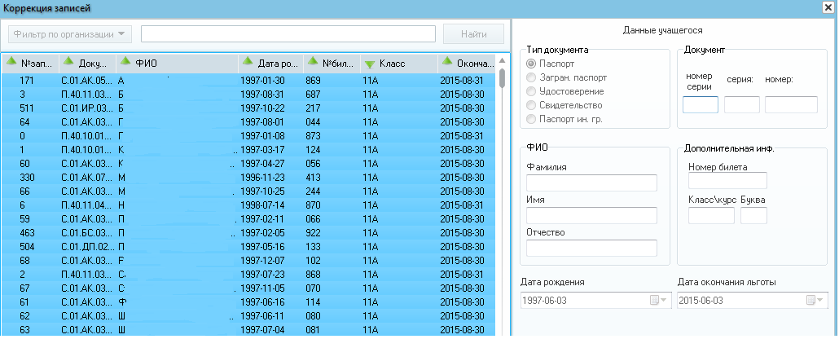Рис.4
Если в программе выбрано более одной записи, то становятся доступны клавиши «Удалить» и «В следующий класс/курс» - «групповые операции».
Нажимаем «Удалить». Подтверждаем удаление при запросе программы.
- После удаления 11 класса осуществляем перевод учащихся 1-10 классов в следующую параллель.
Для перевода учащихся 1 - 10 класса в следующий класс, выделяем первую запись в списке, нажимаем на клавишу Shift, удерживая, переходим в конец списка, и выделяем последнюю запись; таким образом мы выделили группу записей, а именно всех учащихся с 1 по 10 класс; далее нажимаем кнопку «В след. класс\курс» которая становится активной – программа выдает запрос (рис.5):

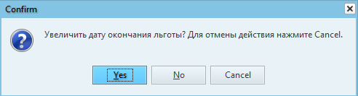Рис. 5

Выбираем «Yes», если для всех параллелей дата окончания срока ПД одна и та же, а именно 31.08.2016 года; если же для каждой параллели год отличается (например, для будущего 11 класса срок 31.08.2017, 10 класса – 31.08.2018 и так далее), то в этом случае дату льготы увеличивать не надо – выбираем «No».
Если постоянно, из года в год увеличивать предельный год окончания льготы, то после обработки файла получим в городском протоколе обработки базы ошибки:

Например:
Организация : "трехзначный код"
Ошибок : 1
Документ: "С.01.АК.0671481" , Значение : "30.06.2020" Ошибка : Неверная дата окончания срока льготы - учащийся переведен в 10 класс, а год окончания льготы 2020! Он не сможет продлить действие льготного проездного билета!

(Поэтому настоятельно рекомендую при занесении новых учащихся в базу ставить срок окончания льготы текущего учебного года (в данном случае 31.08.2018 г.))

При обработке данных в городе сравнивается класс учащегося и год окончания льготы.

После осуществления операции в п. 5 «В след. класс\курс» все учащиеся с 1 по 10 класс будут переведены в следующий класс (2 – 11 класс).
- После выполнения операции перевода останется свободной 1-я параллель, в режиме работы «Коррекция записей» можно заполнять карточки для вновь принятых учащихся. Информацию о будущих первоклассниках можно вносить и сдавать уже в июне! или во второй половине августа для того, чтобы к 1 сентября все записи были обработаны и переданы в городскую базу данных. (Работа с БД – Коррекция записей – Добавить – заполняем данные в правой области формы – Сохранить).
- Все 9 классы переводим в 10-й класс! Полную коррецию 10-х классов делаем в сентябре при сдачи базы на октябрь.
- Отражаем динамику прибытие-выбытие учащихся во всех параллелях (добавляем в режиме «Коррекция записей» вновь прибывших, удаляем выбывших учащихся). Вносим в базу все другие нужные изменения, например: смена документа, перевод в другой класс (замена буквы класса), оставшимся на второй год меняем параллель. Принимаем учащихся в класс, где будут учиться с 1 сентября.
- При смене документа учащегося со свидетельства на паспорт: в новой версии лучше удалить учащегося и занести его заново.

После завершения перевода рекомендуется осуществить сортировку Класс, ФИО и внимательно проверить весь список; сверить общее количество (итог) учащихся (можно использовать Отчет по классам: Работа с БД – Отчеты – По классам); осуществить сортировку по графе «Окончание льготы» от меньшего значения к большему; в верхней части будут видны «плохие» даты льготы, например 30-06-2017. Карточек с таким сроком в базе не должно быть! В противном случае учащиеся не смогут купить проездной документ в июле и августе (летом в период каникул право на льготу они не теряют!!!). Дата 31-08-2017 для июля годится, но если учащийся продлевает карту, например 16.08, у него могут быть проблемы с продлением билета в августе. Такие даты необходимо откорректировать на 31.08.следующего года). Выделяем в списке учащегося, нажимаем кнопку Изменить, в правой области формы изменяем дату льготы, нажимаем Сохранить.

Дата окончания льготы – выставляем целый месяц (нежелательны такие значения, как например: 02.06.2018, 12.06.2018, 31.05.2018).

- В меню работа с файлом – сформировать файл с актуальными записями (аctual.arj). Файл попадает в папку Export (файл можно также отправить на сменный носитель), Сформированный файл ACTUAL.ARJ необходимо отправить по электронной почте координатору Невского района Шабуниной Наталье Ивановне bd_transport@nevarono.spb.ru

Распечатку всей базы данных, заверенную руководителем, с печатью образовательного учреждения, предоставляем 1 раз в год в октябре!
Если программа в учреждении по каким-либо причинам не работает, также резервная копия базы пришла в негодность, всю базу с нуля не восстанавливаем. Из последнего сданного Вашим учреждением файла в районной базе возможно восстановление данных по Вашему запросу.

Координатор базы в районе (вопросы, консультации, восстановление базы данных) – Шабунина Наталья Ивановна 8-921-874-77-82, e-mail: bd_transport@nevarono.spb.ru

